湖南科技职业学院2019至2020学年秋季考试试卷

班级_____人工智能3182________ 学号______17________ 姓名______吴桂鹏__________
装 订 线

装订线
科目 _ Python数据结构__ 卷 号__ B____ 使用班级 人工智能3182
出卷人__ 张群慧 __审卷人___ _ 考试形式_ 机试
题号 | 一 | 二 | 三 | 四 | 五 | 总分
计分

一、单选题（每题2 分，共20分）
1. 在一个图中，所有顶点的度数之和等于图的边数的( A )倍
A.2 B.1 C.1/2 D.4
2. 对线性表，在下列哪种情况下应当采用链表表示？( B )
A.经常需要随机地存取元素 B.经常需要进行插入和删除操作
C.表中元素需要占据一片连续的存储空间 D.表中元素的个数不变
3.一个栈的输入序列为1 2 3，则下列序列中不可能是栈的输出序列的是( B )
A. 2 3 1 B. 3 1 2 C. 3 2 1 D. 1 2 3
4. 设n个元素进栈序列是1，2，3，…，n，其输出序列是p1，p2，p3，…，pn，若p1=n，则pi的值为（ A ）
A.i B.n-i C.n-i+1 D.不确定
5. 一个具有1025个结点的二叉树的高为( C )
A.11 B.10 C.11~1025 D.12~1024
6.对于满二叉树，共有n个结点，其中m个叶子结点，深度为h，则（ D ）
A.n=h+m B.2n=h+m
C.m=h-1 D.n=2^h-1
7.有8个结点的无向图最多有（ C ）条边
A.14 B. 56
C. 28 D.112
8.设二维数组A[6][10]，每个数组元素占用4个存储单元，若按行优先顺序存放的数组元素，a[0][0]的存储地址为968，则a[3][5]的存储地址是 ( A )
A.1108 B.968
C.1248 D.1308
9.当利用长度为N的数组顺序存储一个栈时，假定用top==N表示栈空，则向这个栈插入一个元素时，首先应执行( B )语句修改top指针。
A.top++ B.top-- C.top D.top=0
10.设有两个串p和q，求q在p中首次出现的位置的运算称做( B )。
A.连接 B.模式匹配 C.求子串 D.求串长

二、填空题（每空2分，共18分）
1. 数据结构是指数据及其相互之间的______联系________。当结点之间存在M对N（M：N，即多对多）的联系时，称这种结构为________图形结构_____________。
2.队列的插入操作是在队列的____队尾_____进行，删除操作是在队列的____对头______进行。
3.若一棵二叉树具有10个度为2的结点，5个度为1的结点，则度为0的结点个数为
11 。
4.对于一个长度为n的单链存储的线性表，在表头插入元素的时间复杂度为__O(1)_______，在表尾插入元素的时间复杂度为____O(n)________。
5.已知图G的邻接表如图所示，其从顶点v1出发的深度优先搜索序列 123654 ，其从顶点v1出发的广度优先搜索序列为 125463 。
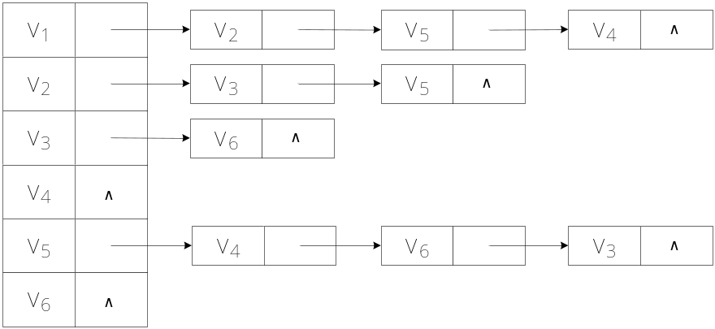
三、简答题 (每题5分，共25分）
1、设给定一个权值集合W=(3，5，7，9，11)，要求根据给定的权值集合构造一棵哈夫曼树并计算哈夫曼树的带权路径长度WPL。

7
9
11

3
5

WPL=3*3 5*3 7*2 9*2 11*2=78

2、试解释为何一个栈的输入序列是abcde，其输出序列dceab是不可能的。

答：栈讲是先进后出，后进先出
d先出栈，就必须把abcd先入栈， 最后出栈的应该a， 不可能是b

3、已知一棵二叉树的前序遍历的结果序列是EBADCFHGIKJ，中序遍历的结果是ABCDEFGHIJK，试写出这棵二叉树的后序遍历结果。

根据已知画出二叉树， 如图：

E

B
F

A
D
H

G
I
C

K

J

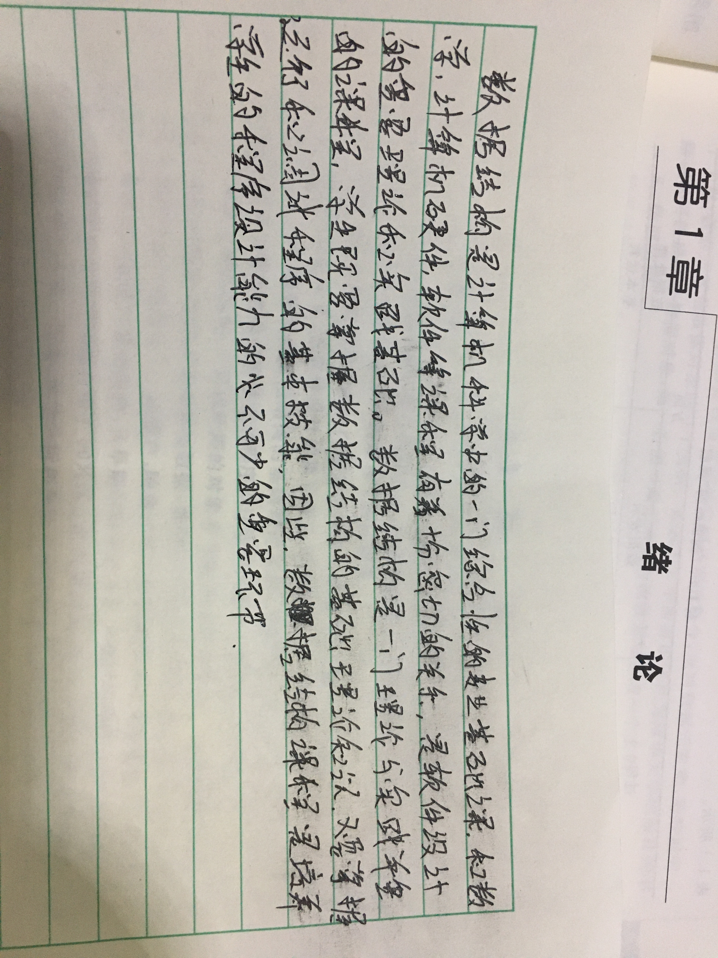
所以后序遍历结果为：ACDBGJKIHFE

4、请阐述数据结构的作用和意义。

5、利用堆排序的方法给已知数组A中的数据排序,写出在构成初始堆（大根堆）和利用堆排序的过程中,每次排序后数据的排列情况（画图）
1 2 3 4 5 6 7 8
┌─┬─┬─┬─┬─┬─┬─┬─┐
A 88 32 58 19 69 82 42 90
└─┴─┴─┴─┴─┴─┴─┴─┘

（1）构成初始堆的过程
88

32
58

19
69
82
42

90
88

32
58

90
82
42
69

19
88

90
58

32
42
69
82

19

90

88
58

32
42
69
82

19

90

88
82

32
42
69
58

19

（2）利用堆排序的过程
（90, 88, 82, 32, 69, 58, 42, 19）
（88, 82, 32, 69, 58, 42, 19）（90）
（82, 32, 69, 58, 42, 19）（88, 90）
（32, 69, 58, 42, 19）（82, 88, 90）
（32, 58, 42, 19）（69, 82, 88, 90）
（32, 42, 19）（58，69,82, 88, 90）
（32, 19）（42, 58，69,82, 88, 90）
（19, 32，42, 58，69, 82, 88, 90）
四、判断题（对的打“√”，错的打“×”。每题1分，共7分）
1、栈顶元素和栈底元素有可能是同一个元素。（ 对 ）
2、线性表中每个元素都有一个直接前驱和一个直接后继。（ 错 ）
3、顺序栈中元素值的大小是有序的。（ 错 ）
4、n个元素进队列的顺序和出队列的顺序总是一致的。（ 对 ）
5、二叉树的遍历只是为了在应用中找到一种线性次序。（ 错 ）
6、完全二叉树中的每个结点或者没有孩子或者有2个孩子。（ 错 ）
7、顺序查找方法只能在顺序存储结构上进行。（错 ）
五、Python编程（每题10分，共30分）（需截图代码和运行结果）
对关键字{54，8，36，37，48，20，82，29，9，48}进行下列操作
1、冒泡排序（每一趟排序结果）

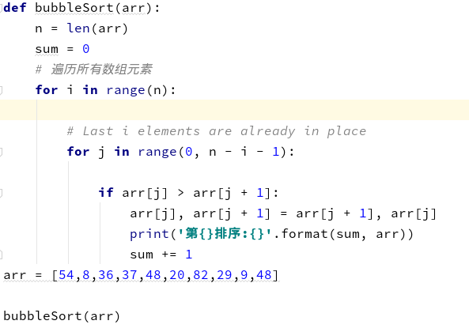

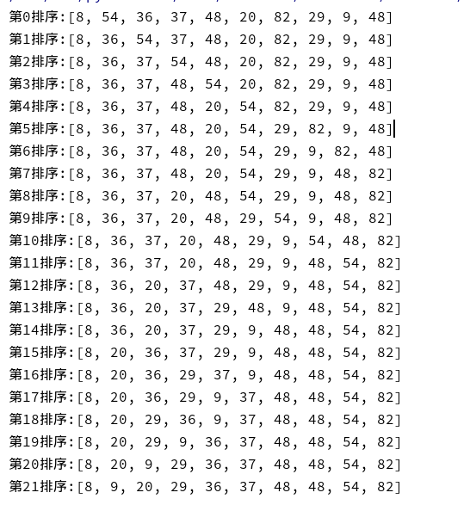

2、选择排序（每一趟排序结果）
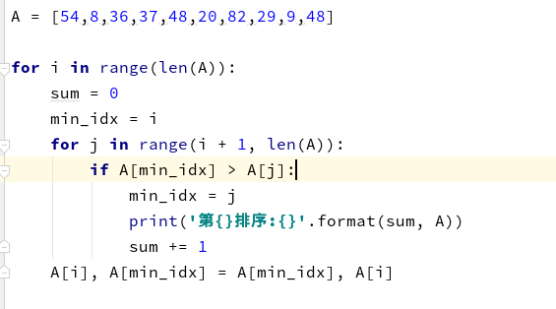
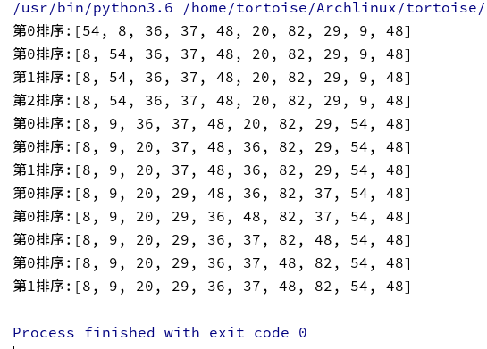

3、插入排序（每一趟排序结果）
